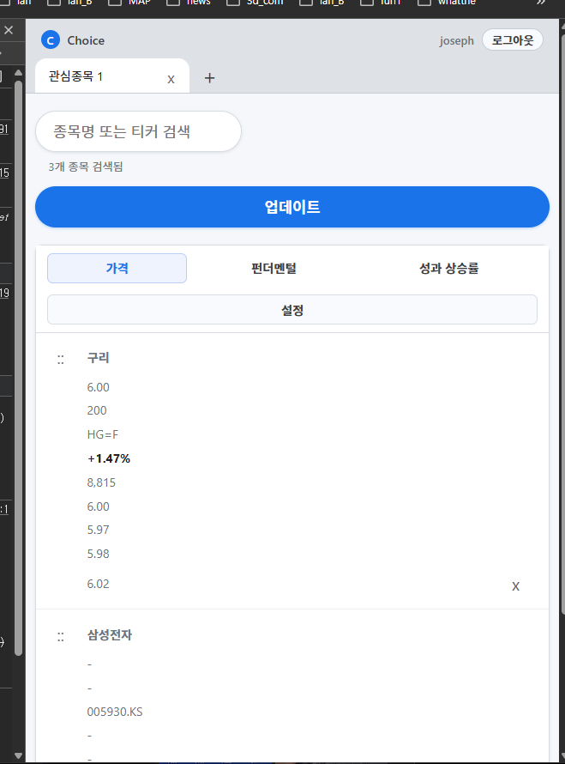
브라우저의 너비가 줄어들었을때 테이블헤더가 이렇게 다 깨지는데 개선할 방법이 없을까?

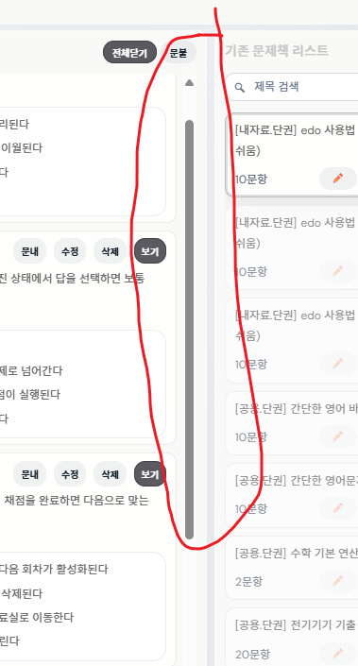
이런걸 스크롤 바라고 하나?

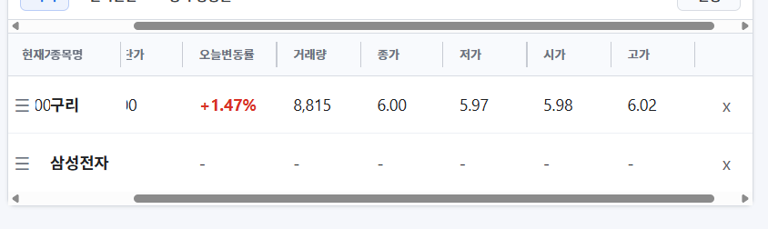
상황 : 종목명 항목과 그 뒤의 드래그핸들과 다른 항목들이 겹치는 상황 발생
예쁘지 않음.
요청 :
종목명 항목과 그 뒤의 드래그핸들의 뒤에 보이지 않도록 레이어를 뒤에 하나 깔아주고
스크롤 바는 예쁘지가 않음
예쁘게 만들어봐
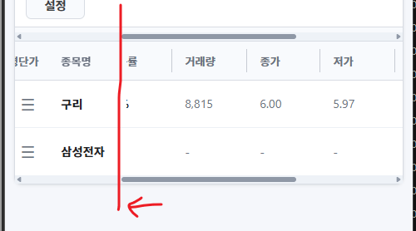
횡스크롤바는 빨간선 부분까지만 나오게 해줘
다른 항목들이 종목명과 드래그핸들쪽으로는 중첩되어서 보이지 않게해줘

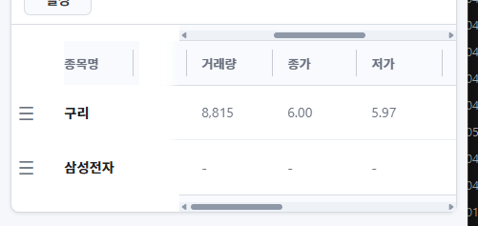
횡스크롤바의 위아래가 동기화 안되고 따로 놀고 있음
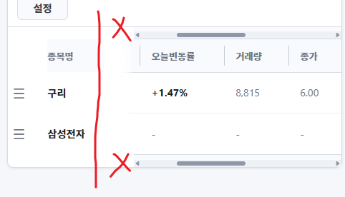
상황 : 표시된 부분이 블러처리 되어 있고 불필요한 공간이 많음
요청 : 종목명 칸 끝나는 부분이 깔끔하게 떨어지도록 개선해줘

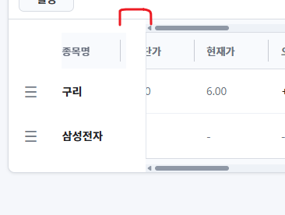
저 부분이 붙어서 같이 핸들로 조절할수있게 해줘
저부분을 뭐라고 해??

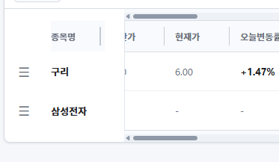
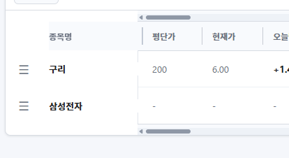

상황 :
분할선 개선
테이블 헤더의 분할선과 각각 주식 종목부분의 분할선이 1자로 정렬이 되어 있지 않음
열너비 조절을 최소로 했을때 분할선은 어떤 지점에 고정이 되어 있어서 갭이 발생함

요청 :
테이블 헤더의 분할선과 각각 주식 종목부분의 분할선이 1자로

열너비 조절을 최소로 했을때 분할선은 어떤 지점에 고정이 되지 않고 열너비 조절과 동기화 되게 해서 화면상으로 갭이 발생하지 않게 해줘
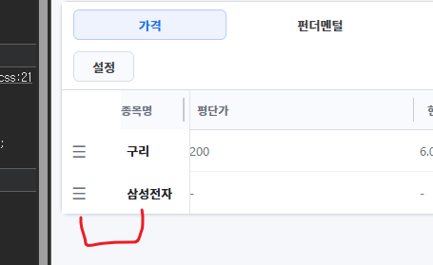
드래그 핸들과 종목명 최대한 간극 붙여줘

변한게 없는데 드레그핸들쪽의 컬럼너비를 최대한 줄이면 될거 같은데
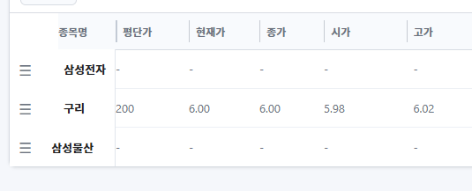
드래그 핸들부분의 테이블헤더의 색상이 다른데 통일해줘
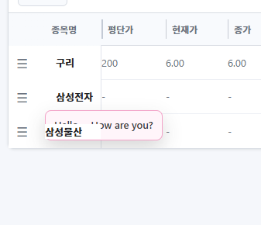
메모가 종목명의 아래로 들어가 있음 -> 전체테이블보다 위로 올라오게 해줘
그리고 메모가 있다는 표시가 종목들에 없는거 같은데 핑크색 별표 넣어주기로 한거 아니였어?
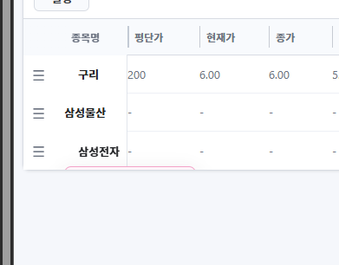
엥??

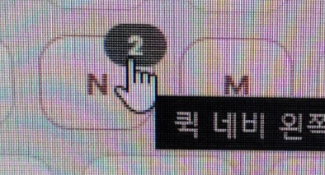
이렇게 버튼위에 2라고 뜬형태는 뭐라고 해? 배지

